A DEEP Ecosystems éves konferenciája az Óbudai Egyetemen
Befektető egyetemmé tesszük az Óbudai Egyetemet – jelentette be Prof. Dr. Kovács Levente a startup vállalkozások közötti együttműködést segítő nemzetközi szervezet, a DEEP Ecosystems éves konferenciáján. A rektor házigazdaként üdvözölte a 30 országból érkezett szakembereket megemlítve, hogy az Óbudai Egyetem várhatóan ősszel indítja el befektetői tőketársaságát, amelynek révén nagyobb léptékben lesz képes támogatni az egyetemi szférából kinővő vállalkozásokat.
A gazdasági ökoszisztémák fejlesztése és a nemzetközi együttműködések elmélyítése egyre gyorsuló hatással van innovációs tevékenységünkre – fogalmazott köszöntőjében Prof. Dr. Kovács Levente kiemelve, hogy az elmúlt négy év változásainak egyik fontos eredménye, hogy az Óbudai Egyetem képzésének immár a teljes innovációs ciklus a része. A hallgatói innovációs ösztöndíj programra (ahol a maximálisan elnyerhető összeg 3 millió forint) épül a Proof-of-Concept pályázat (3-10 millió forint), valamint a startup program, ahol a támogatás mértéke 10 és 30 millió forint lehet. Nagy előrelépés lesz ezen a területen, hogy 2023 szeptemberében megalakul az Óbudai Egyetem kockázati tőketársasága, amelynek révén a finanszírozási lehetőségek 30-tól 300 millió forintig terjedhetnek – ismertette az előadó.
Vezető szerepet kívánunk vinni az egyetemi innovációs ökoszisztéma fejlesztésében is – emelte ki a rektor. A startup-oktatás már ma is a képzés része, és a siker nem marad el – fogalmazott, példaként hozva, hogy az Óbudai Egyetem két hallgatói innovációs csapata is bekerült a 20 legpiacképesebb projekt közé az NKFIH és az Express Innovation Agency Hungaian Startup University Programja keretében.
Prof. Dr. Kovács Levente szerint a legújabb doktori képzésnek, az Innováció és Menedzsment Doktori Iskolának az elindítása is jelzi azt a szemléletváltást, amely az utóbbi időszakan az Óbudai Egyetemet jellemzi. Elsődleges célunk, hogy a legmagasabb szintű képzéssel támogassuk az innováció fejlődését Magyarországon és a környező régióban is – tette hozzá a rektor.
DEEP Ecosystems
A DEEP Startup Ecosystems Európa legjobb startup inkubátorait és akcelerátorait tömöríti, segít befektetőket találni, illetve tapasztalatcserével és a jó gyakorlatok megosztásával támogatja az induló vállalkozásokat. A szervezet július 5-6-ára az innovációban érdekelt cégek és intézmények részvételével szervezte meg éves konferenciáját az Óbudai Egyetemmel közösen. A konferencia előadásai az ökoszisztéma építésének különböző aspektusait mutatták be – hangsúlyozta Thomas Kösters, a DEEP Startup Ecosystems társalapítója és ügyvezetője. Az eseményen a magyarországi startup-ökoszisztémáról beszélve Bódis László innovációért felelős helyettes államtitkár (Kulturális és Innovációs Minisztérium) elmondta, hogy a magyar kormány egyik legfontosabb törekvése, hogy hazánk a globális innovációs indexben a mostani 34. helyről a 25-dikre, míg az európai rangsorban a most elfoglalt 21.-ről a 10. helyre tudjon előre lépni 2030-ra.
Sajtókapcsolat:
- +36 1 666 5797
- sajto@uni-obuda.hu
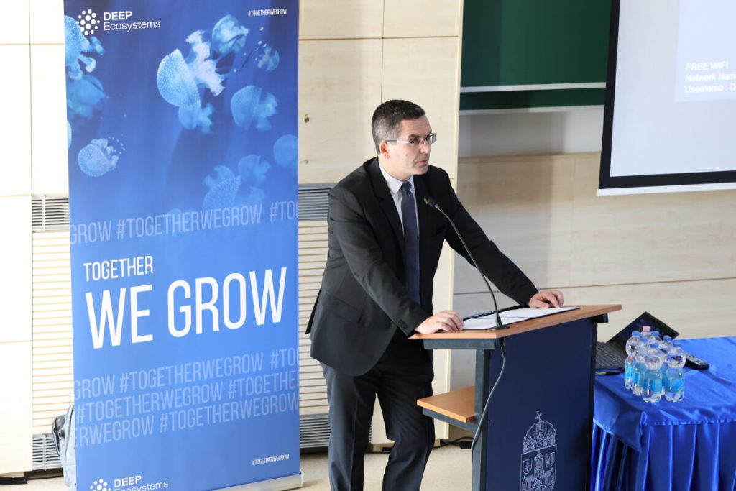 | © Óbudai Egyetem
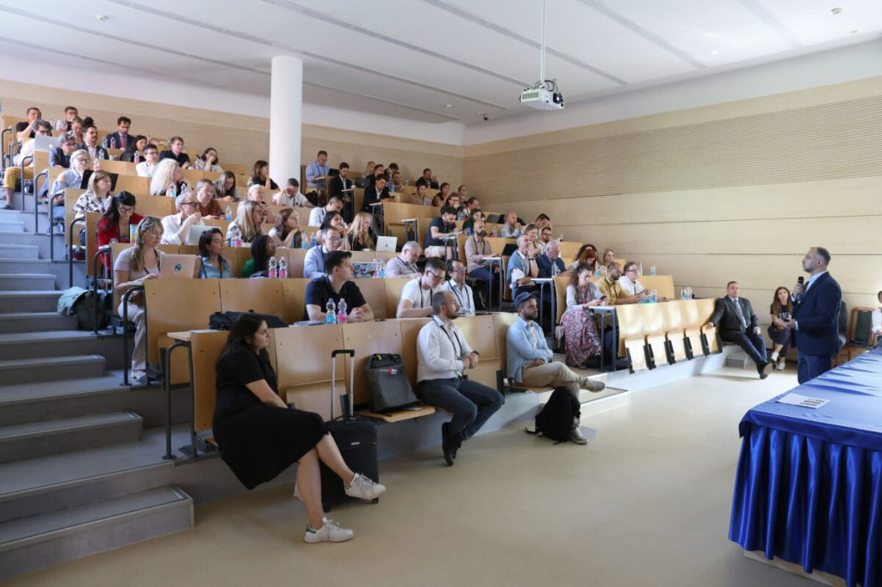 | © Óbudai Egyetem
Eredeti tartalom: Óbudai Egyetem
Továbbította: Helló Sajtó! Üzleti Sajtószolgálat
Ez a sajtóközlemény a következő linken érhető el:

